
智能制冷监控系统 说明书

智能制冷监控系统使用说明书
- 智能制冷监控系统介绍

- 智能制冷监控系统系列模块：
温湿度监控模块：监控制冷机组进行制冷的冷库内部的温度、湿度
温度监控模块：监控冰箱和冷柜内部的温度
市电监控：监控系统使用环境的市电情况
报警设置与用户管理模块：设置各项设备报警的阀值和对用户的管理
现场报警模块：在监测到异常情况时进行声光报警，及时通知现场人员
短信发送模块：发送各设备的报警情况，及时通知管理人员
二、智能制冷监控系统运行环境：
1.本系统是基于B/S架构，服务器操作系统是XP，在服务器上运行于Tomcat容器中，通过JDK1.6进行编译，数据库是MYSQL数据库。
三、机房监控软件的访问：
通过浏览器访问本系统，访问地址：http://localhost:8080/huizhou/front/index.jsp
例如：http://10.106.128.76:8080/huizhou/front/index.jsp (10.106.128.76 为服务器的IP地址，根据实际情况进行修改)

智能制冷监控系统的使用
- 步骤：打开浏览器 à 地址栏输入“http://10.106.128.76：8080/huizhou/front/index.jsp” （注：10.106.128.76的IP地址为监控电脑的IP地址）
登录成功
- 系统登录
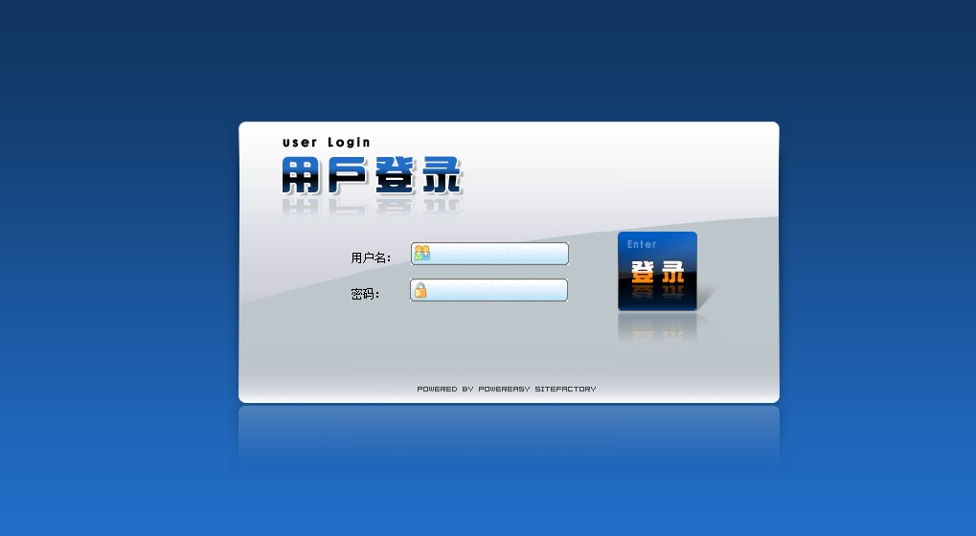
在登录框中输入用户名和密码，默认的
用户名：admin 密码：admin
- 点击左边菜单里的查看中的各项可查看机房中对于设备的当前状态：
1.查看冰箱温度：
点击左侧导航栏中“实时监控”下面的“冰箱监控”按钮即可查看，分布如下图：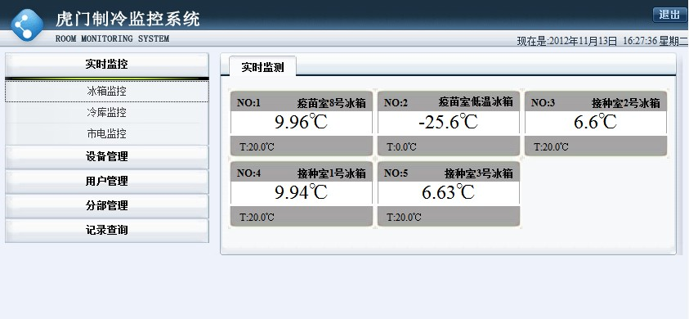
2. 查看冷库温湿度：
点击左侧导航栏中“实时监控”下面的“冷库监控”按钮即可查看，分布如下图：
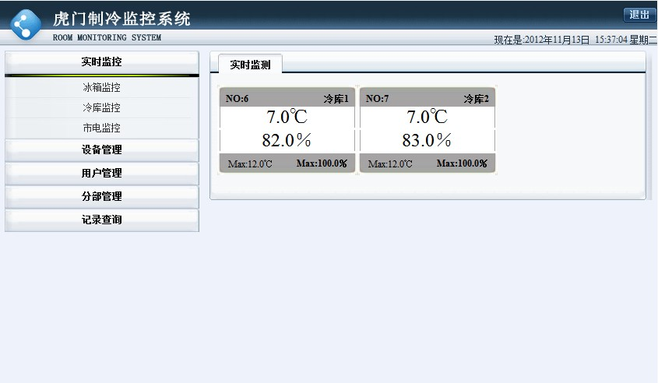

- 查看市电监控：
点击左侧导航栏中“实时监控”下面的“市电监控”按钮即可查看，分布如下图：
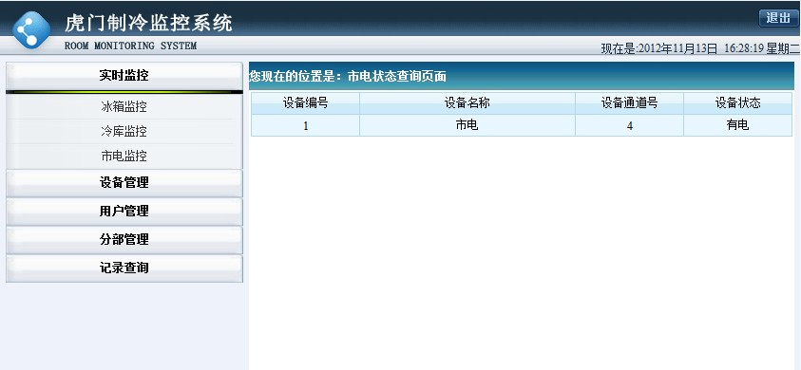
- 点击左边菜单里的报警设置中的各项可设置机房中设备的阀值：(图上数据只是举例)
1.新增报警策略：
点击左侧导航栏中“设备管理”下面的“设备报警策略控”按钮即可查看，输入策略名称，温度上限，湿度上限后点击“提交”按钮进行保存。如下图：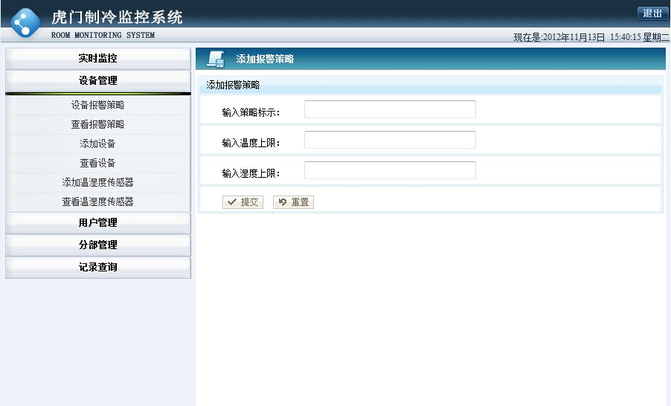
2.查看报警策略：
点击左侧导航栏中“设备管理”下面的“查看报警策略控”按钮即可查看，如下图：
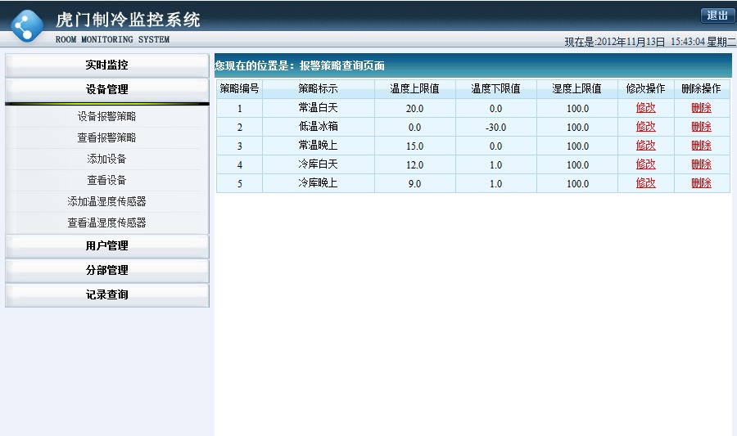
3.添加设备：
点击左侧导航栏中“设备管理”下面的“添加设备”按钮即可进行添加，输入设备名称，设备位置，设备地址后点击“提交”按钮即可添加新的采集设备，如下图：
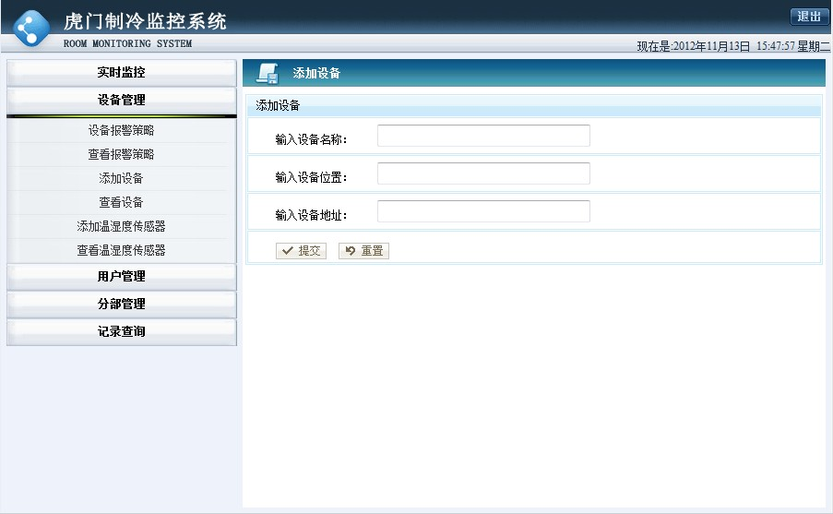
- 查看设备：
点击左侧导航栏中“设备管理”下面的“查看设备”按钮即可查看，如下图：
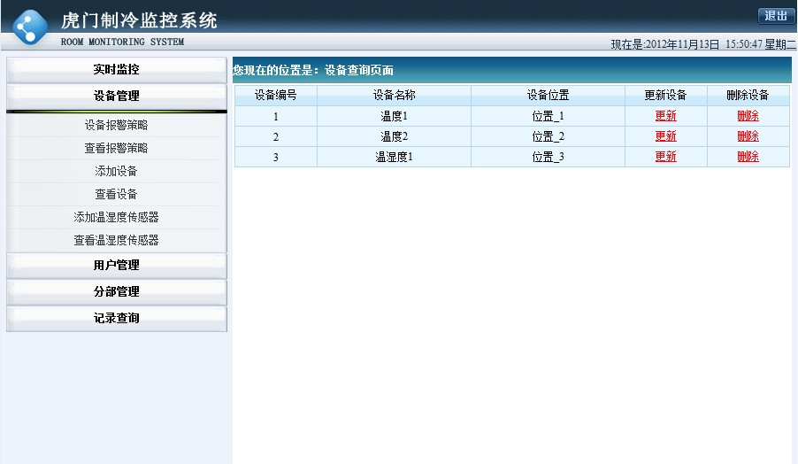
- 添加温湿度传感器：
点击左侧导航栏中“设备管理”下面的“添加温湿度传感器”按钮即可进行添加，输入温度传感器标示，选择其所属设备，选择所属设备的通道号，选择所需报警策略后点击“提交”按钮即可添加新的采集传感器，如下图：
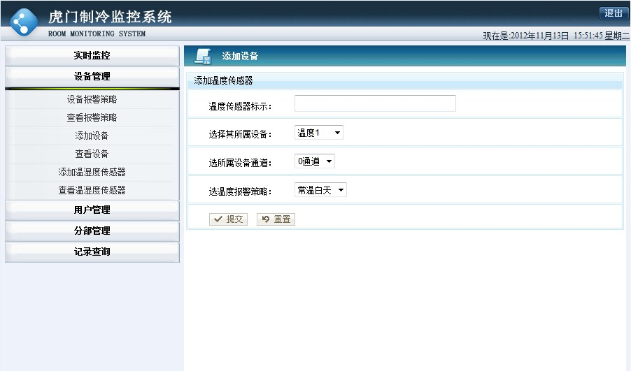
- 查看温湿度传感器：
点击左侧导航栏中“设备管理”下面的“查看温湿度传感器”按钮即可进行查看，如下图：
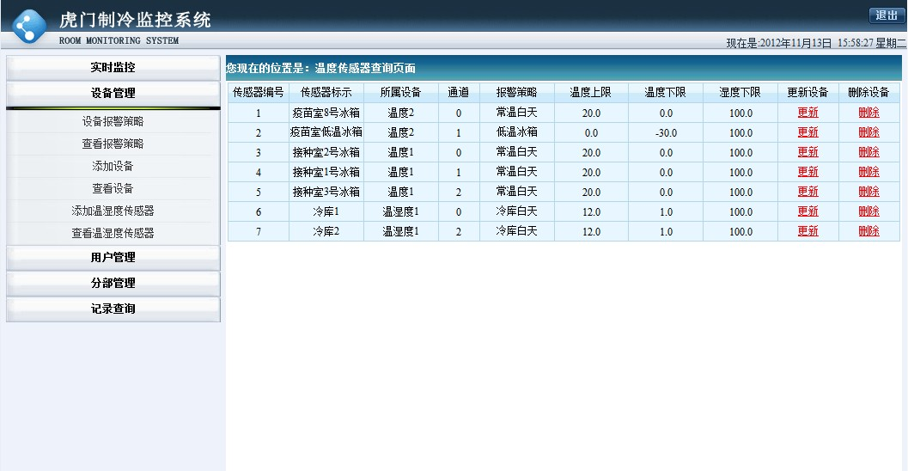
- 用户管理左边菜单里的用户管理可对系统使用者和报警的短信进行设置：
1. 点击左侧导航栏中“用户管理”下面的“添加用户”按钮即可进行添加，输入用户姓名，登录账号，登录密码，再输入确认密码，用于短信报警的手机号后点击“提交”按钮即可添加新的系统用户，如下图：
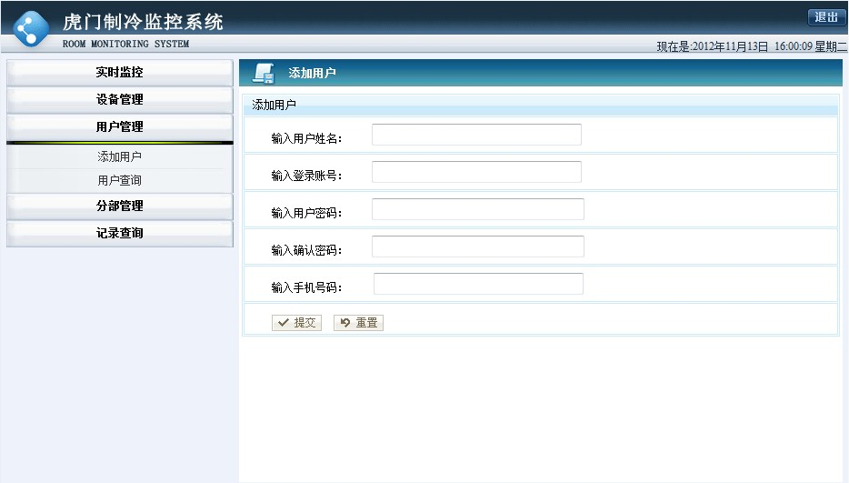
2. 点击左侧导航栏中“用户管理”下面的“查看用户”按钮即可进行查看，如下图：
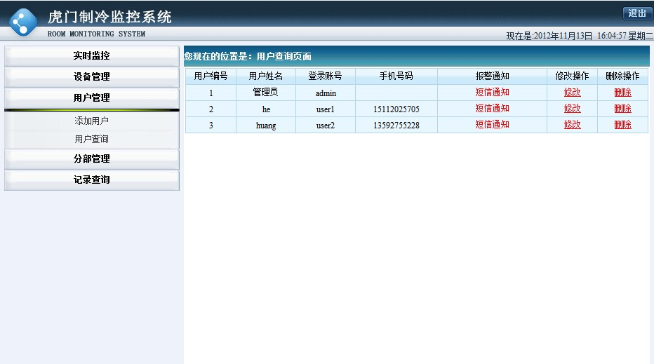

- 分部管理
- 添加分部：
点击左侧导航栏中“分部管理”下面的“添加分部”按钮即可进行添加，输入分部名称和分部地址(http://xxx.xxx.xxx.xxx：8080/huizhou/front/index.jsp)后点击“提交”按钮即可添加新分部，如下图：
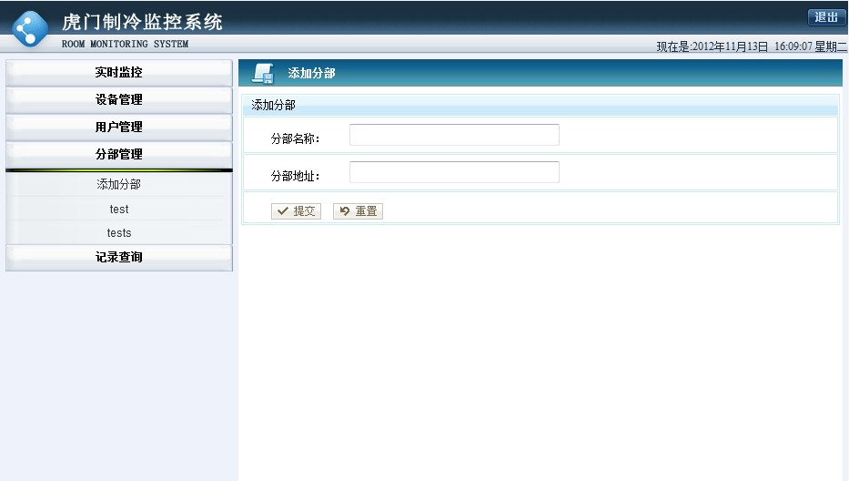

- 查看分部：
在上一步操作完成后涮洗页面后点击左侧导航栏中“分部管理”下面的“分部名称”按钮即可进行查看

- 日志记录的查询：
- 报警记录：
击左侧导航栏中“记录查询”下面的“报警记录”按钮即可进行查看，输入开始时间和结束时间后点击“提交”按钮可进行查看，如下图
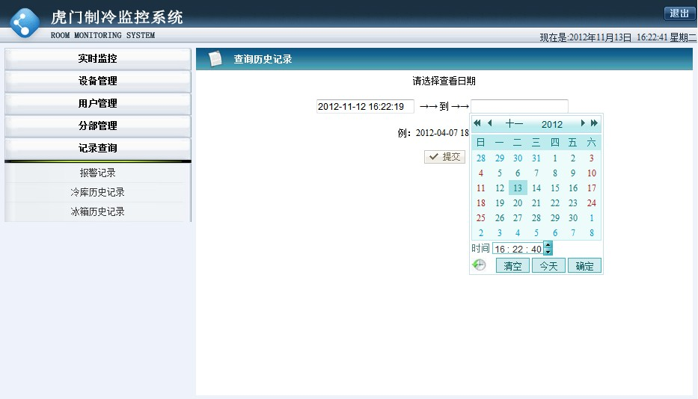
- 冷库历史记录：
击左侧导航栏中“记录查询”下面的“冷库历史记录”按钮即可进行查看，输入开始时间和结束时间后点击“提交”按钮可进行查看，如下图
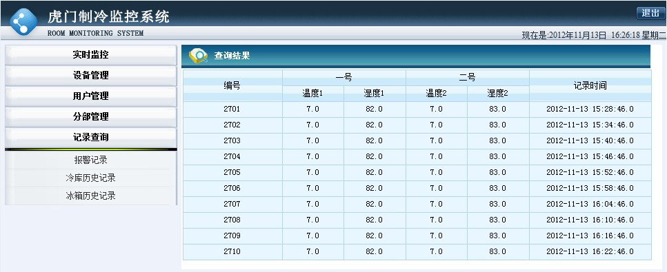
- 冰箱历史记录：
击左侧导航栏中“记录查询”下面的“冰箱历史记录”按钮即可进行查看，输入开始时间和结束时间后点击“提交”按钮可进行查看，如下图
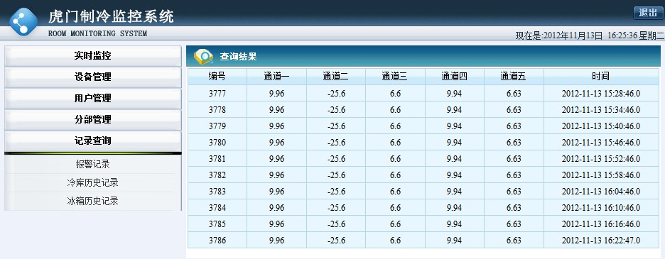

中心点：串口使用说明
- 短信报警使用的端口号必须是：COM1

- 温度和温湿度使用的端口号必须是：COM2

- 声光报警器和市电监控使用的端口号必须是：COM3
分部社区：串口使用说明
1. 短信报警使用的端口号必须是：COM1

2. 温度、声光报警器和市电监控使用的端口号必须是：COM2

串口设置操作：
查看当前电脑的串口：
  - 进入“设备管理器”
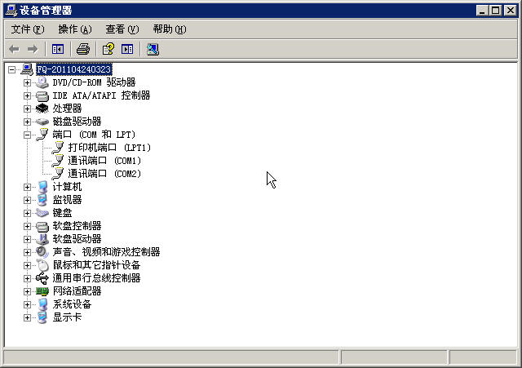
  - 更改端口号
下面我演示将COM2端口号改成COM6
    - 选中COM2端口，单击鼠标右键，选择“属性”
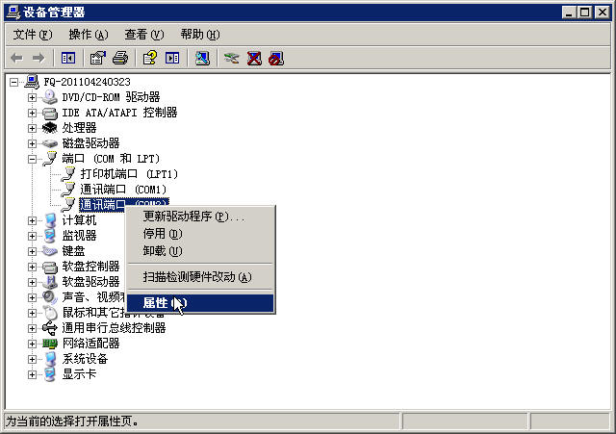
    - 然后选择“端口设置”
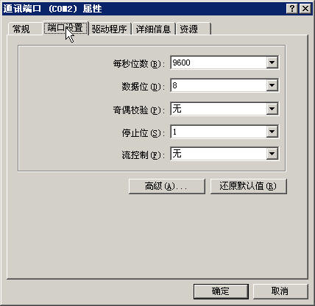
单击“高级”
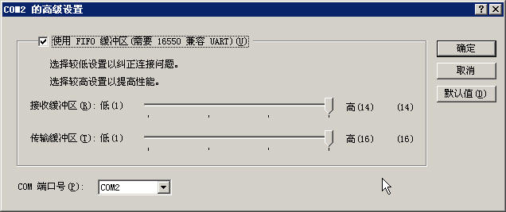在“COM端口号”中选择要更改成那个端口号(我这里选择了COM6)
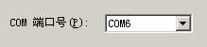
    - 单击“确定”，更改成功(注意看第二个通讯端口的端口号改成了“COM6”)
